|  |
| --- |
|  |
| **DỰ ÁN ỨNG DỤNG QUẢN LÝ THƯ VIỆN** |
|  |

Â

|  |
| --- |
| HÀ NỘI 2020 |



|  |  |
| --- | --- |
| **Giáo viên hướng dẫn:** | Đặng Quang Minh |
| **Sinh viên thực hiện:** | PH06891 – Nguyễn Anh Đức  PH09575 – Trần Mạnh Truyền |
| **Chuyên ngành** | Ứng dụng phần mềm |

MỤC LỤC

MỤC LỤC

PHẦN 1: GIỚI THIỆU CHỨC NĂNG – HỆ THỐNG 8

**1.1 Giới thiệu đề tài** 8

***1.1.1 Khảo sát hiện trạng*** 8

**1.2 Phân chia công việc** 15

***1.2.1 Đối tượng tham gia vào dự án*** 15

***1.2.2 Sơ đồ phân chia công việc*** 15

***1.2.3 Mô tả công việc của từng thành viên*** 16

**1.3 Các công cụ và công nghệ** 16

***1.3.1 Các công cụ phát triển sử dụng trong dự án*** 16

***1.3.2 Các công nghệ sử dụng trong dự án*** 17

***1.3.3 Yêu cầu về trình duyệt*** 18

**1.4 Mô hình quy trình phần mềm phát triển** 18

PHẦN 2: XÂY DỰNG CƠ SỞ DỮ LIỆU 97

**2.1 Sơ đồ ERD** 97

**2.2 Phân tích sơ đồ ERD** 97

***2.2.1 Bảng Người dùng*** 97

***2.2.2 Bảng Bạn Đọc*** 98

***2.2.3 Bảng Nhân Viên*** 98

***2.2.4 Bảng Trạng Thái Sách*** 98

***2.2.5 Bảng Phiếu Mượn*** 99

***2.2.6 Bảng Sách*** 99

PHẦN 3: PHÂN TÍCH NỘI DUNG – THIẾT KẾ HỆ THỐNG 20

**3.1 Phân tích nội dung** 20

***2.1.1 Sơ đồ Usecase*** 20

***2.1.2 Mô tả nội dung, chức năng*** 21

*2.1.2.1 Chức năng đăng nhập* 21

*2.1.2.2 Chức năng xác thực tài khoản bằng email* 21

*2.1.2.3 Chức năng đăng nhập (tài khoản người dùng)* 22

*2.1.2.4 Chức năng đăng nhập (tài khoản quản trị viên)* 22

*2.1.2.5 Chức năng đăng xuất* 22

*2.1.2.6 Chức năng đổi mật khẩu* 23

*2.1.2.7 Chức năng quên mật khẩu* 23

*2.1.2.8. Chức năng quản lý bộ sưu tập cá nhân* 23

*2.1.2.9 Chức năng quản lý tài khoản cá nhân người dùng* 25

*2.1.2.9 Chức năng quản lý công thức cá nhân* 26

*2.1.2.10 Chức năng tìm kiếm công thức* 27

*2.1.2.11 Chức năng quản lý thành viên* 28

*2.1.2.12 Chức năng quản lý công thức* 29

*2.1.2.13 Chức năng quản lý bộ sưu tập* 30

**2.2 Thiết kế giao diện hệ thống** 49

***2.2.1.1. Màn hình đăng ký*** 49

***2.2.1.2. Màn hình đăng nhập*** 50

***2.2.1.3. Màn hình quên mật khẩu*** 51

***2.2.1.4. Màn hình đổi mật khẩu*** 52

***2.2.1.5. Màn hình trang chủ*** 54

***2.2.1.6. Màn hình công thức*** 56

***2.2.1.7. Màn hình chi tiết công thức*** 58

***2.2.1.8. Màn hình tạo công thức*** 60

***2.2.1.9. Màn hình bộ sưu tập*** 64

***2.2.1.10. Màn hình chi tiết bộ sưu tập*** 66

***2.2.1.11. Màn hình tạo bộ sưu tập*** 68

***2.2.1.12. Màn hình Top thành viên*** 70

***2.2.1.13. Màn hình thông tin cá nhân*** 72

***2.2.1.14. Màn hình công thức của tôi*** 74

***2.2.1.15. Màn hình bộ sưu tập cá nhân*** 79

PHẦN 4: TỔNG KẾT 108

**6.1 Thời gian phát triển dự án** 108

**6.2 Mức độ hoàn thành dự án** 110

**6.3 Những khó khăn rủi ro gặp phải và cách giải quyết** 110

**6.4 Những bài học rút ra sau khi làm dự án** 111

**6.5 Lời cảm ơn** 111

# Giới thiệu về đề tài

## Khảo Sát Hiện trạng

1 thư viện Bách Khoa chuyên cho thuê các loại tài liệu và sách báo. Việc quản lý nhân viên, Tài liệu, Sánh và người thuê đang thực hiện thông qua excel. Hiện thư viện đang gặp khó khăn khi số lượng người học ngày một nhiều, dữ liệu ngày càng lớn nên việc quản lý excel gặp rất nhiều khó khăn, dễ sai sót mà không bảo mật.

## YÊU CẦU Đặt ra

Dựa trên hiện trạng, khó khăn của thư viện, nhóm em quyết định làm Một Ứng Dụng Quản Lý Thư Viện để thư viện có thể vận hành kiểm soát tốt hơn .Ngoài ra, còn là nơi để bạn đọc có thể tra cứu sách và mượn sách 1 cách dễ dàng..

Từ đó, chúng tôi đã lên kế hoạch xây dựng một ứng dụng bao gồm các chức năng sau:

* Chi tiết các chức năng:

I. Quản lý thông tin sách :

1. Nhập thêm thông tin các sách mới vào CSDL.

2. Sửa thông tin đầu sách theo mã sách.

3. Xóa bản ghi đầu sách nào đó theo mã sách.

4. Tìm kiếm thông tin sách có trong CSDL theo:

a. Tên sách. b. Tên tác giả. c. Nhà xuất bản. d. Thể loại.

II. Quản lý nhân viên thư viện:

1. Thêm thông tin nhân viên vào CSDL.

2. Sửa thông tin nhân viên nào đó theo ID.

3. Xóa bản ghi thông tin nhân viên nào đó theo ID.

4 .Tìm kiếm thông tin nhân viên có trong CSDL t

III. Quản lý phiếu mượn:

1. Xuất thông tin phiếu mượn vào CSDL
2. Thêm phiếu mượn
3. Sủa phiếu mượn
4. Xóa phiếu mượn

IV. Quản lý Người :

1. Thêm Người vào CSDL
2. Sủa Người nào đó theo ID.
3. Xóa Người nào đó theo ID.
4. Tìm kiếm

V. Thống kê :

1. Sách mượn nhiều nhất
2. Người mượn nhiều nhất

* Lưu ý

- Quản lý thư viện được thực hiện tất cả các chức năng

- Độc giả tra cứu sách , thông tin sách mình đã mượn

Đối tượng sử dụng dự án:

Các đối tượng sử dụng dự án của chúng tôi, bao gồm:

+ Độ tuổi: 6 tuổi trở lên

+ Tất cả người muốn tới thư viên

+ Những nhân viên trong thư viện

### *Mô tả công việc của từng thành viên*

|  |  |  |
| --- | --- | --- |
| **Thành viên** | **Mô tả công việc** | **Email** |
| Nguyễn Anh Đức (Trưởng nhóm) | Phân tích hệ thống của UD, thiết kế database, coder (Người, nhân viên , phiếu mượn,trang chu......) | vulaph06891@fpt.edu.vn |
| Trần Mạnh Truyền | Coder (Sách ,thông kế), thiết kế giao diện,làm docx | Truyentmph09575@fpt.edu.vn |

## 1.3 Các công cụ và công nghệ

### *1.3.1 Các công cụ phát triển sử dụng trong dự án*

|  |  |  |  |
| --- | --- | --- | --- |
|  | Kết quả hình ảnh cho moqups logo |  |  |
| Trello | Moqups | Skype | Draw.io |
| Kết quả hình ảnh cho github logo |  |  |  |
| GitHub | Word 2016 | Excel 2016 | Visual Studio Code  version 1.42 |

### *1.3.2 Các công nghệ sử dụng trong dự án*

|  |  |  |  |
| --- | --- | --- | --- |
|  |  | Kết quả hình ảnh cho NodeJS logo |  |
| Angular 8 | Bootstrap | Node JS | MongoDB |
|  |  |  |  |
| Restful API | Express NodeJS | CLOUD - cloudinary |  |

## Use case

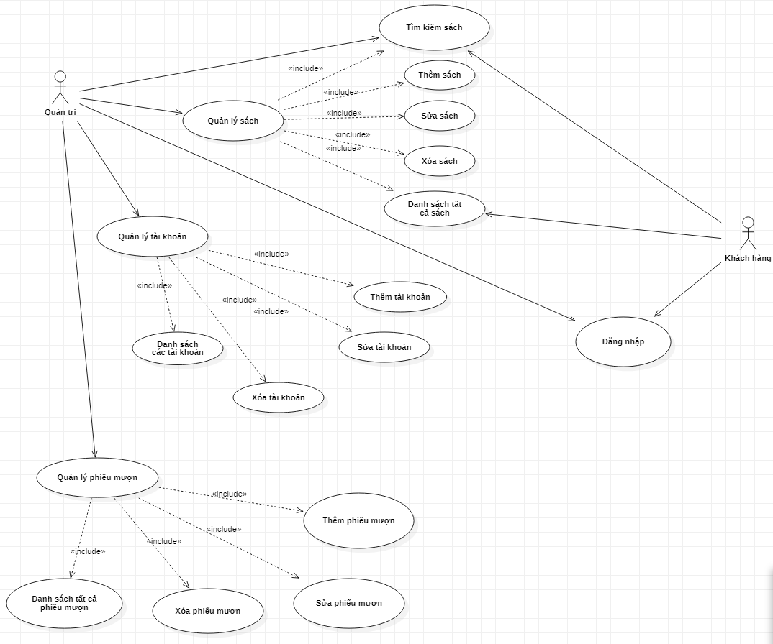

# Thiết kế

## Mô hình triển khai

Ứng dụng phần mềm được xây dựng để phục vụ cho nhiều người dùng nhưng cơ sở dữ liệu thì lưu trữ tập trung.

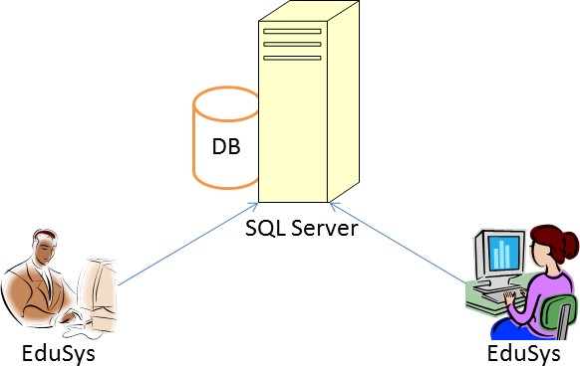

* + - Cần một máy cài SQL Server 2008+. Máy này cần hệ điều hành window xp trở lên
    - Các máy nhân viên phòng đào tạo cài phần mềm edusys. Các máy nhân viên cần JDK 1.8+ với hệ điều hành bất kì

## Thiết kế CSDL

### Sơ đồ quan hệ thực thể

***Sơ Đồ ERD Diagram***

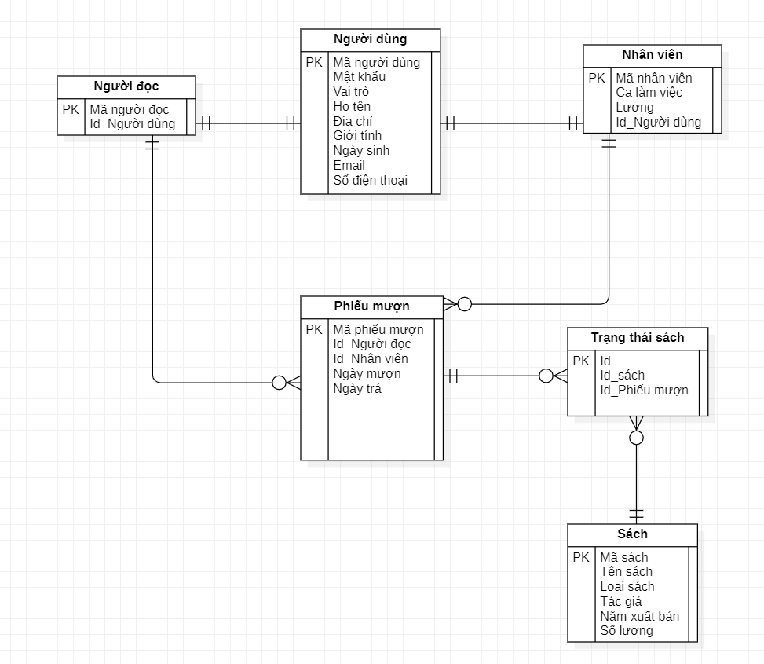

Bảng Data :

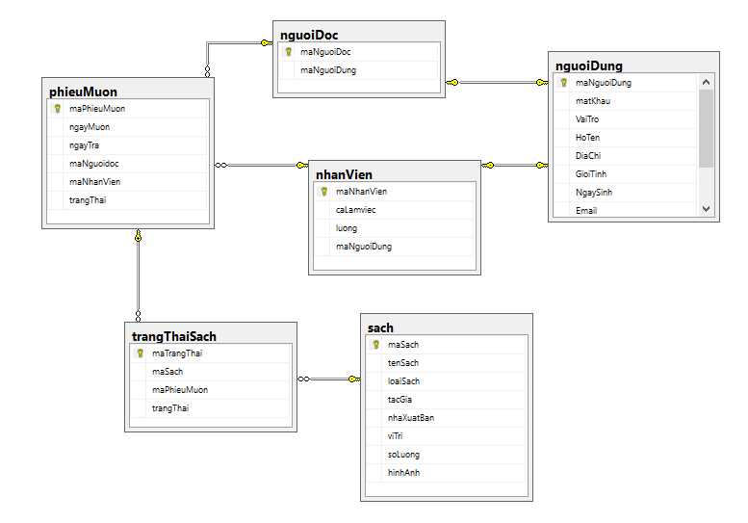

## 3.2 Phân tích sơ đồ ERD

### *3.2.1 Bảng Người Dùng*

|  |  |  |  |
| --- | --- | --- | --- |
| **Name** | **Type** | **Length** | **Not null** |
| Manguoidung | Varchar(PK) | 50 | X |
| matKhau | Varchar | 50 | X |
| Vaitro | bit |  | X |
| hoTen | nvarchar | 50 | X |
| Diachi | nvarchar | 100 | X |
| GioiTinh | bit |  | x |
| NgaySinh | date |  | x |
| Email | Varchar | 50 | x |
| SoDt | Varchar | 10 | x |
| HinhAnh | Varchar | 100 | x |

### *3.2.2 Bảng nhan vien*

|  |  |  |  |
| --- | --- | --- | --- |
| **Name** | **Type** | **Length** | **Not null** |
| Manhanvien | int(PK) |  | X |
| caLamViec | int |  | X |
| Luong | Fload |  | X |
| Manguoidung | Varchar(fk) | 50 | X |

### *3.2.3 Bảng Ban Doc*

|  |  |  |  |
| --- | --- | --- | --- |
| **Name** | **Type** | **Length** | **Not null** |
| ManguoiDoc | int(PK) |  | X |
| Manguoidung | Vachar(FK) | 50 | X |

### *3.2.4 Bảng phieu muon*

|  |  |  |  |
| --- | --- | --- | --- |
| **Name** | **Type** | **Length** | **Not null** |
| Maphieumuon | int(PK) |  | X |
| Ngaymuon | date |  | X |
| NgayTra | date |  | X |
| manguoidoc | Int(FK) | 50 | X |
| Manhanvien | Int(fk) |  | x |
| trangthai | bit |  | x |

### *3.2.5 Bảng trang thai*

|  |  |  |  |
| --- | --- | --- | --- |
| **Name** | **Type** | **Length** | **Not null** |
| MaTrangthai | int(PK) |  | X |
| maSach | Int(fk) |  | X |
| Maphieumuon | Int(fk) |  | X |
| trangthai | bit |  | X |

### *3.2.6 Bảng Sach*

|  |  |  |  |
| --- | --- | --- | --- |
| **Name** | **Type** | **Length** | **Not null** |
| MaSach | int(PK) |  | X |
| TenSach | nvarchar | 50 | X |
| LoaiSach | nvarchar | 50 | X |
| TacGia | nvarchar | 50 | X |
| NhaXuatBan | nvarchar | 100 | X |
| ViTri | nvarchar | 100 | x |
| SoLuong | int |  | x |
| HinhAnh | Varchar | 100 | x |

### *2.1.2.4 Chức năng đăng nhập (tài khoản quản trị viên)*

|  |  |
| --- | --- |
| Nội dung | Người dùng nhập tài khoản với vai trò là nhân viên hoặc bạn đọc bằng tài khoản đã đăng kí với hệ thống |
| Điều kiện | Đã tạo tài khoản |
| Input | + Tài khoản  + Nhập password |
| Output | - Thanh menu trang chủ có biểu tượng đăng nhập ở bên góc trái màn hình và khi click vào biểu tượng “ From Đăng nhập ” xuất hiện. |

### *2.1.2.5 Chức năng đăng xuất*

|  |  |
| --- | --- |
| Nội dung | Người dùng đăng xuất tài khoản đã đăng nhập vào hệ thống |
| Điều kiện | Đã đăng nhập tài khoản vào hệ thống |
| Input | Click biểu tượng “Đăng xuất” |
| Output | Màn hình hiển thị trang Trang chủ và thanh menu hiển thị button Đăng nhập |

### *2.1.2.8. Chức năng quản lý Sách*

*\* Xem bộ sách*

|  |  |
| --- | --- |
| Nội dung | Cho phép người dùng xem bộ sưu tập sách |
| Điều kiện | Đã đăng nhập vào hệ thống |
| Input | Click vào “Sách” |
| Output | Màn hình hiển thị From sách  Sách được hiện thì tại bảng trong From |

*Thêm sách*

|  |  |
| --- | --- |
| Nội dung | Cho phép người dùng thêm Sách |
| Điều kiện | Đã đăng nhập vào hệ thống |
| Input | + Nhập mã sách  + Mô tả về Sách |
| Output | Di chuyển đến trang quản lý bộ sưu tập cá nhân và hiển thị bộ sưu tâp vừa tạo (nếu chưa có công thức trong bộ sưu tập thì ảnh của bộ sưu tập sẽ là ảnh mặc định. Nếu có công thức thì ảnh bộ sưu tập sẽ là ảnh công thức đầu tiên của người dùng) |

*\* Sửa bộ sưu tập*

|  |  |
| --- | --- |
| Nội dung | Cho phép người dùng sửa bộ sưu tập cá nhân |
| Điều kiện | Đã đăng nhập vào hệ thống, chọn quản lý tài khoản, sau đó chọn bộ sưu tập của tôi (người dùng đã có bộ sưu tập cá nhân) |
| Input | - Chọn bộ sưu tập cần sửa thông tin  + Nhập tên bộ sưu tập  + Mô tả về bộ sưu tập  + Thêm công thức vào bộ sưu tập  + Xóa công thức ra khỏi bộ sưu tập |
| Output | Hiển thị danh sách bộ sưu tập cá nhân và bộ sưu tập đã sửa thành công |

*\* Xóa Sách*

|  |  |
| --- | --- |
| Nội dung | Cho phép người dùng xóa bộ sưu tập cá nhân |
| Điều kiện | Đã đăng nhập vào hệ thống, chọn quản lý tài khoản, sau đó chọn bộ sưu tập của tôi (người dùng đã có bộ sưu tập cá nhân) |
| Input | Chọn bộ sưu tập cần xóa thông tin |
| Output | Hiển thị danh sách bộ sưu tập và thông báo đã xóa thành công |

## Thiết kế giao diện hệ thống

#### Màn hình Chào

#### Màn hình đăng nhập

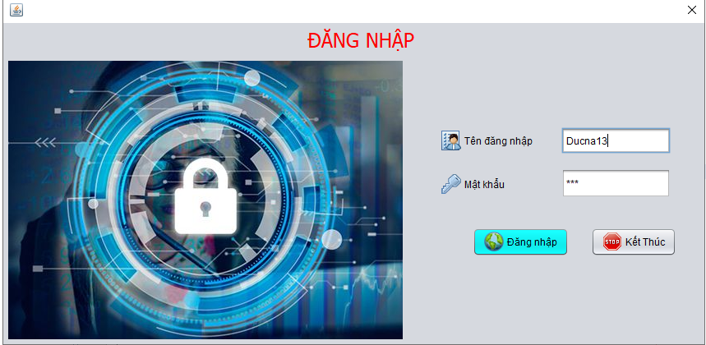

#### Màn hình Trang chủ

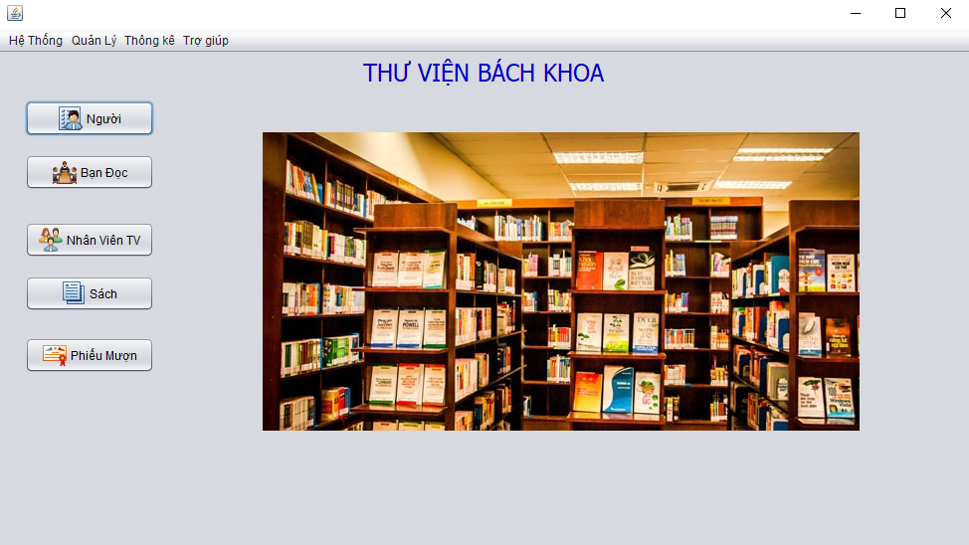

#### Màn hình From nguoi dùng

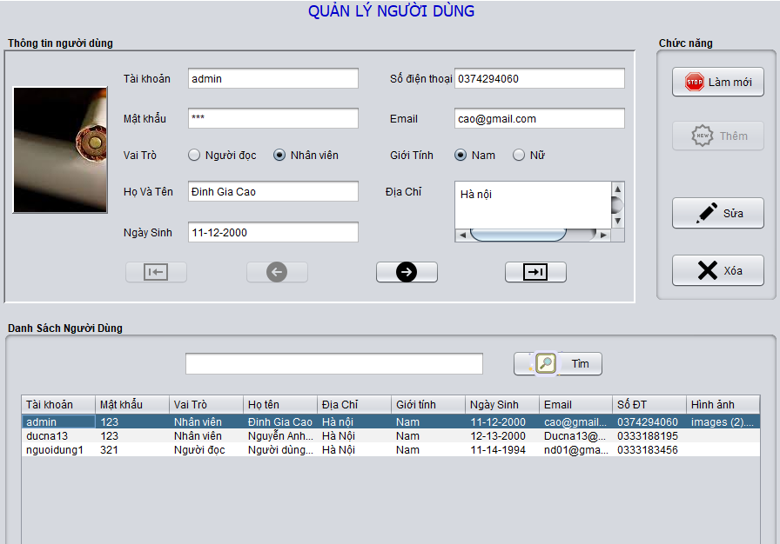

#### Màn hình From nhân viên

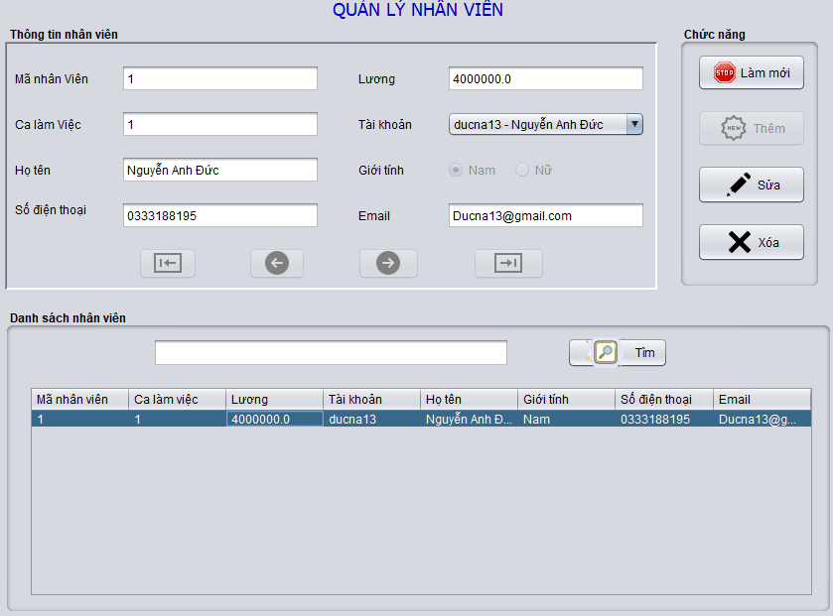

#### Màn hình From phiếu mượn

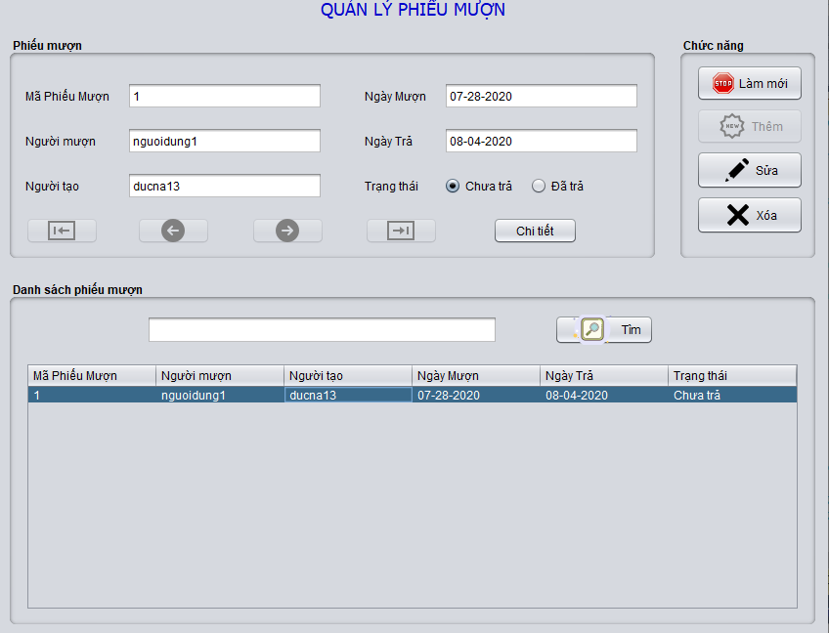

#### Màn hình From Sách

